
Министерство образования и молодежной политики Свердловской области
ГАПОУ СО «Екатеринбургский колледж транспортного строительства»

Отчёт по программе «Практическое занятие 6»

Выполнил: Неуймина В.В.
Группа: ПР-21
Преподаватель: Мирошниченко Г.В.
2026

Задание 1:
Входные и выходные данные
input-трехзначное число, int
Блок-схема
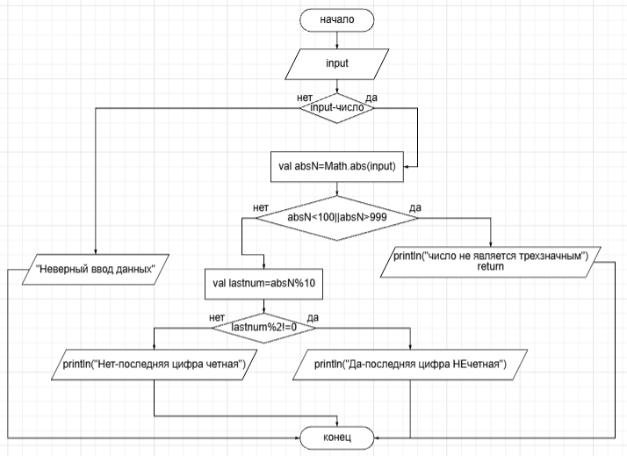
Листинг программы (если есть)
fun main(){
try
{
var input:Int
print("Введите трехзначное число: ")
input=readLine()!!.toInt()
val absN=Math.abs(input)
if (absN<100||absN>999)
{
println("Число не является трехзначным")
return
}
val lastnum=absN%10
when {
lastnum % 2 != 0 -> {
println("Да-последняя цифра НЕчетная")
}
else -> {
println("Нет-последняя цифра четная")
}
}
}
catch(e:NumberFormatException)
{
println("Неверный ввод данных")
}
}

Тестовые ситуации
Try{}catch(e:NumberFormatException)
{
println("Неверный ввод данных")
}
Если (absN<100||absN>999), то println("Число не является трехзначным")
return
when { lastnum % 2 != 0 -> { println("Да-последняя цифра НЕчетная") }
else -> { println("Нет-последняя цифра четная") }
}
Вывод
Дано трехзначное число. Вывести «Да» если последняя цифра нечетная, или «нет» если четная.
Листинг программы:
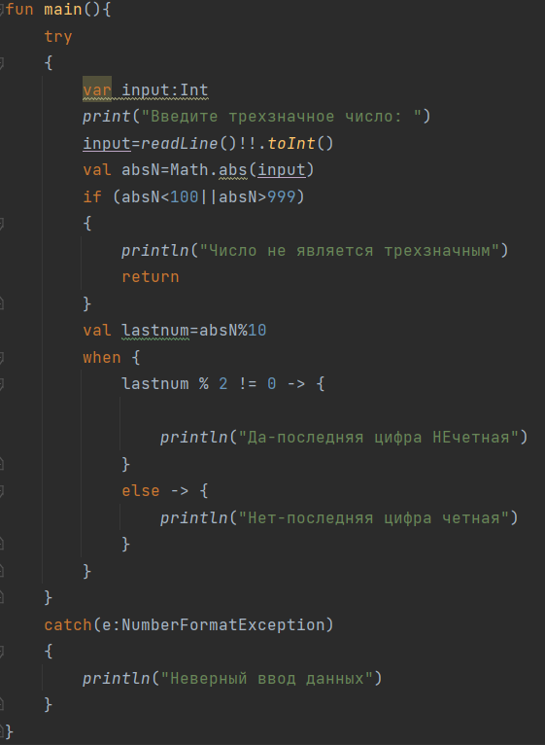
Задание 2:
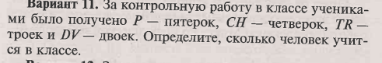
Входные и выходные данные
p-количество пятерок, int
ch-количество четверок, int
tr- количество троек, int
dv- количество двоек, int
Блок-схема

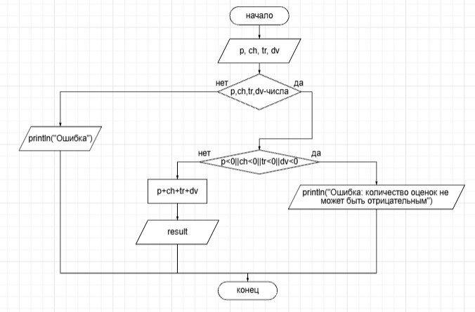
Листинг программы (если есть)
fun main(){
try{
var p:Int
print("Введите количество пятерок: ")
p=readLine()!!.toInt()
var ch:Int
print("Введите количество четверок: ")
ch=readLine()!!.toInt()
var tr:Int
print("Введите количество троек: ")
tr=readLine()!!.toInt()
var dv:Int
print("Введите количество двоек: ")
dv=readLine()!!.toInt()
val result=when{
p<0||ch<0||tr<0||dv<0 ->
{
println("Ошибка: коичество оценок не может быть отрицатеьным")
return
}
else -> p+ch+tr+dv
}
println("Общее количество учеников в кассе: $result")
}catch(e:NumberFormatException)
{
println("Ошибка")
}
}

Тестовые ситуации
Try{}catch(e:NumberFormatException)
{
println("Ошибка")
}
val result=when{
p<0||ch<0||tr<0||dv<0 ->
{
println("Ошибка: коичество оценок не может быть отрицатеьным")
return
}
else -> p+ch+tr+dv
}

Вывод
Пользователь вводит кол-во пятерок, четверок, троек и двоек. Определить и вывести кол-во учеников в классе.
Листинг программы:
